РАЗВИТИЕ КРЕАТИВНОГО МЫШЛЕНИЯ
СРЕДСТВАМИ ИГРЫ У ДОШКОЛЬНИКОВ
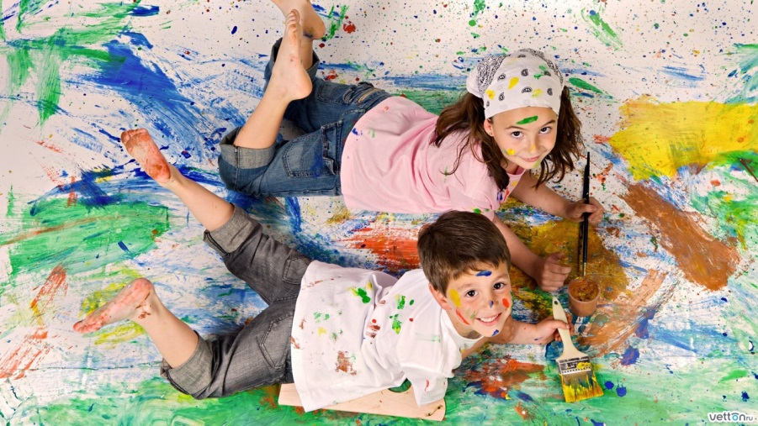
Наше время – время перемен. Сейчас нужны люди, способные принимать нестандартные решения, умеющие творчески мыслить. Чаще всего обучение, к сожалению, сводится к запоминанию и воспроизведению приёмов действия, типовых способов решения заданий. Однообразное, шаблонное повторение одних и тех же действий убивает интерес к обучению. Дети лишаются радости открытия и постепенно могут потерять способность к творчеству.
Главная цель этой памятки – помочь родителям эффективно развивать у детей дошкольников креативное мышление.
Роль взрослого очень важна в процессе развития креативного мышления, т.к. дети сами не в состоянии полностью организовать свою деятельность и оценить полученные результаты. При этом необходимо чтобы родители были доброжелательны и терпимы к деятельности ребёнка, умели принимать и спокойно обсуждать даже такие варианты решений, которые на первый взгляд кажутся неполными, абсурдными или невероятными.
ЧТО ТАКОЕ ТВОРЧЕСКОЕ КРЕАТИВНОЕ МЫШЛЕНИЕ?
Психологические составляющие творческой деятельности в свете современных научных исследований:
1. Гибкость ума – способность к выделению существенных признаков и способность быстро перестроиться с одной идеи на другую.
2. Систематичность и последовательность – идеи строятся системно и последовательно анализируются.
3. Диалектичность – умение сформулировать противоречия и найти способ его разрешения.
4. Готовность к риску и ответственности за принятое решение.
ФОРМИРОВАНИЕ КРЕАТИВНОГО МЫШЛЕНИЯ У РЕБЁНКА ДОШКОЛЬНИКА
Возраст детей: 5-7 лет.
Задача, стоящая перед родителями:
Сформировать у детей следующие умения:
– воспроизводить внешний вид и свойства предмета по памяти;
– угадывать предмет по словесному описанию свойств и признаков;
– воссоздавать внешний облик предмета на основе какой-то его части;
– узнавать в неопределённых графических формах (чернильные пятна,
каракули) различные знакомые предметы;
– комбинировать и сочетать в одном предмете свойства и признаки других предметов и объектов;
– находить в двух или более объектах общие и различные признаки;
– узнавать объект по описанию возможных действий с ним;
– переносить действия, применяемые к одному предмету, на другой;
– составлять сюжетный рассказ о каком-либо объекте.
Основной принцип для родителей в воспитании ребёнка:
– поощрять ребёнка к выдвижению как можно большего количества решений, а затем вместе с ним оценивать их качество.
Содержание работы родителей с ребёнком по развитию креативного мышления
Игры и упражнения.
1. ИГРА «МУХА» (позволяет тренировать способность длительно удерживать в сознании зрительный образ)
Рисуется квадрат 3 х 3. В центре - сидит «муха». Она движется на одну клетку вправо, влево, вверх, вниз. Обратные действия совершать нельзя. Главное – не выпустить «муху» с поля. В игре участвуют 2-3 человека. Проигрывает тот, кто допускает ход, выводящий «муху» за пределы игрового поля. Вначале игра «идёт с полем», пальцем фиксировать движение «мухи» нельзя. Далее игра продолжается, и игроки ориентируются на своё зрительное представление.
2. УПРАЖНЕНИЕ «НАЗОВИ ВСЁ КРУГЛОЕ … (в этой комнате, на улице и т.д.)
3. УПРАЖНЕНИЕ «НАЗОВИ ПО 3 ПРЕДМЕТА, КОТОРЫЕ МОГУТ СОЧЕТАТЬ 2 НАЗВАННЫЕ ПРИЗНАКА.
Например: яркий жёлтый
- свет
- солнце
- лампа
Варианты заданий: пушистый – зелёный
Прозрачный – голубой,
Сильный – добрый,
Звонкий – громкий,
Сладкий – лёгкий.
4. УПРАЖНЕНИЕ «ОТГАДЫВАНИЕ ЗАГАДОК».
5. ИГРА «ЛИШНЕЕ СЛОВО». Назови лишнее слово.
Щука, карась, окунь, рак
Ромашка, ландыш, сирень, колокольчик
Саша, Коля, Маша, Лена, Егорова
Заяц, лось, кабан, волк, овца
Ухо, лицо, нос, рот, глаз
6. ИГРА «НАЗОВИ ОТЛИЧИЕ»
Найти как можно больше отличий: шкаф – телевизор
Магнитофон – собака
Книга – машина
Звонок – карандаш
Птица – самолёт
7. ИГРА «ПОИСК ОБЩЕГО»
Найти общие признаки:
Телевизор – шкаф (и т.д.)
8. ИГРА «ГРУППИРОВКА СЛОВ».
Сгруппировать слова и объяснить, почему стрела, пчела, бабочка, - летающие объекты, коршун, воробей – птицы, пчела, бабочка – насекомые.
9. Составление рассказа по картинкам.
Примерная схема:
- Что произошло до события, изображённого на картинке?
- Что думают нарисованные герои?
- Что будет дальше?
- Чем всё закончится?
10. ЗАДАЧКА-ШУТКА: Если бы ты хотел приготовить завтрак для великана, чем бы ты стал отмерять следующие продукты:
– мука для оладий,
– молоко для питья,
– масло для оладий,
– сироп,
– яйца, соль, перец.
Сколько бы ты взял каждого продукта?
11. ПРИДУМЫВАНИЕ ОКОНЧАНИЯ СКАЗКИ. (Например: Жил-был маленький гиппопотамчик. Многие звери смеялись над ним, что он такой маленький. Больше всех смеялась одна муха. И вот однажды она села на ветку рядом с гиппопотамчиком и стала его дразнить…).
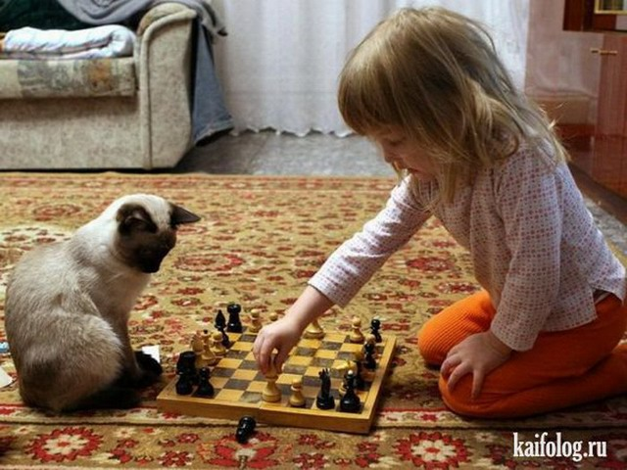
12. ИГРА «ВЫВОД»
– Петя старше Маши, а Маша старше Коли. Кто самый старший и самый младший?
– Ваня худее Миши, но толще Андрея. Кто самый толстый, самый худой?

Это надо знать родителям
Отличительные черты одарённых детей:
1. Чрезвычайно любопытны в отношении того, как устроен тот или иной предмет. Они способны следить за несколькими процессами одновременно и склонны активно исследовать всё окружающее.
2. Они обладают способностью воспринимать связи между явлениями и предметами и делать соответствующие выводы; им нравится в своём воображении создавать альтернативные системы.
3. Отличная память в сочетании с ранним языковым развитием и способностью к классификации и категоризированию помогают такому ребёнку накапливать большой объём информации и интенсивно использовать её.
4. Обладают большим словарным запасом. Однако ради удовольствия они часто изобретают собственные слова.
5. Не терпят, когда им навязывают готовый ответ.
6. Увлечённость заданием в сочетании с отсутствием опыта часто приводит к тому, что он замахивается на то, что ему пока не по силам. Он нуждается в поддержке, но не в слепой опеке.
7. Они обнаруживают обострённое чувство справедливости.
8. Предъявляют высокие требования к себе и окружающим.
9. Обладают отличным чувством юмора.
10. Нередко у них развивается негативное самовосприятие, возникают трудности в общении со сверстниками.
Источник: http://adalin.mospsy.ru/l_01_00/l_01_05d.shtml

http://www.maam.ru/detskijsad/igry-na-razvitie-kreativnogo-myshlenija-dlja-doshkolnikov.html

